Отчет о мероприятиях в центре «Точка роста»
за 4 четверть 2023-24 учебного года
№ | Мероприятие, краткое описание | Дата проведения | Педагог, ответственный за мероприятие | Кл | Охват (кол-во обучающихся) | Охват (кол-во обучающихся с ОВЗ) | Ссылка на публикацию, фото, краткое описание мероприяти
1 | На шахматном оборудовании были проведены ознакомительные занятия для учеников | 02.04.24 | Журбицкий В. А. | 6-9 | 15 | _ | 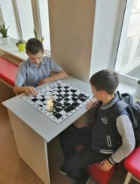
 |  | 09.04.24 |  | 3-4 | 13 | _
 |  | 16.04.24 |  | 6-9 | 12 | -
 |  | 23.04.24 |  | 3-4 | 10 | -
 |  | 07.05.24 |  | 6-9 | 15 | -
 |  | 14.05.24 |  | 3-4 | 10 | -
2 | В кружке «Шахматы» реализуемого на основе «Точки роста» проведены соревновании среди учащихся на личное первенство | 21.05.24 | Журбицкий В. А. | 8-10 | 12 | -
3 | Лабораторная работа «Изучение строения семян однодольных и двудольных растений» | 17.04.2024 | Котинова Д.И. | 6Б | 20 | -
 | Лабораторная работа «Изучение строения бактерий (на готовых микропрепаратах)» | 15.04.2024 |  | 7Б | 26 | -
4 | Практическая работа «Изучение строения одноклеточных (мукор) и многоклеточных (пеницилл) плесневых грибов» | 13.05.2024 |  | 7Б | 27 | -
5 | Лабораторная работа №6 «Изучение строения головного мозга». | 03.04.2024 | Москвитина Н.М. | 8 А | 17 | -
6 | Лабораторная работа №6 «Изучение строения головного мозга». | 03.04.2024 |  | 8 Б | 18 | 1
7 | Практическая работа №3 «Определение условий прорастания семян». | 09.04.2024 |  | 6 А | 23 | -
8 | Лабораторная работа №6 «Изучение модификационной изменчивости». | 12.04.2024 |  | 10 у1 | 14 | -
9 | Лабораторная работа №7 «Изучение строения зрительного анализатора». | 17.04.2024 |  | 8 А | 17 | - | 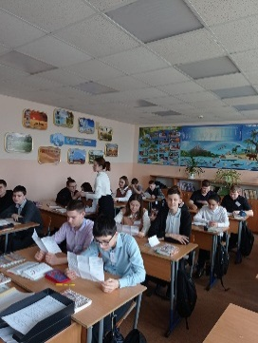
10 | Лабораторная работа №7 «Изучение строения зрительного анализатора». | 17.04.2024 |  | 8 Б | 18 | 1 | 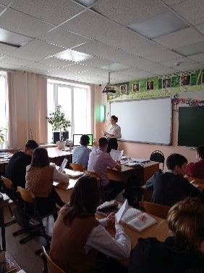
11 | Практическая работа №4 «Наблюдение за ростом и развитием цветкового растения в комнатных условиях». | 23.04.2024 |  | 6А | 25 | -
12 | Лабораторная работа №16 «Исследование закономерностей модификационной изменчивости. Построение вариационного ряда и вариационной кривой.» | 23.04.2024 |  | 10 у2 | 9 | - | 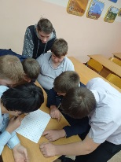
13 | Практическая работа №9 «Изучение строения плодовых тел шляпочных грибов». | 24.04.24 |  | 7 А | 23 | 1
14 | Практическая работа №10 «Изучение строения плесневых грибов». | 08.05.2024 |  | 7А | 23 | 1
15 | Лабораторная работа №17 «Изучение сортов культурных растений и пород домашних животных». | 14.05.2024 |  | 10 у2 | 9 | - | 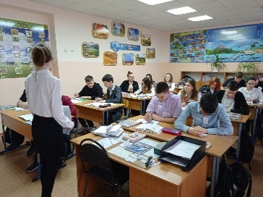
16 | Практическая работа №8 «Прививка растений». | 20.05.2024 |  | 10 у2 | 8 | -
17 | Практическая работа №5 «Овладение приемами вегетативного размножения растений». | 21.05.2024 |  | 6А | 25 | -
18 | Практическая работа №7 «Решение экспериментальных задач по теме основные классы неорганических соединений» | 15.04.2024 | Комплектова Н.В. | 8А | 17 | -
 |  | 19.04.2024 |  | 8Б | 18 | 1
19 | Практическая работа №6 «Качественные реакции на катионы Fe 2+ и 3+ | 01.04.2024 |  | 9А | 22 | -
 |  | 01.04.2024 |  | 9Б | 20 | -
20 | Практическая работа №7 «Решение экспериментальных задач по теме: Важнейшие мталлы и их соединения» | 22.04.2024 |  | 9А | 21 | -
 |  | 18.04.2024 |  | 9Б | 22 | -
21 | Практическая работа №2»Решение экспериментальных задач на идентификацию органических и неорганических веществ» | 16.05.2024 |  | 11 СГ | 10 | -
22 | Практическая работа №1 «Получение, собирание и распознавание газов» | 01.04.2024  04.04.2024 |  | 11 ЕМ | 6 | -
23 | Практическая работа №2 «Скорость химических реакций. химическое равновесие" | 05.04.2024 |  | 11 ЕМ | 6 | -
24 | Практическая работа №3 «Сравнение свойств органических и неорганических соединений» | 08.04.2024 |  | 11ЕМ | 6 | -
25 | Практическая работа №4 «Решение экспериментальных задач по теме Гидролиз» | 11.04.2024 |  | 11 ЕМ | 5 | -
26 | Практическая работ №5 «Решение экспериментальных задач по неорганической химии» | 12.04.2024  15.04.2024 |  | 11ЕМ | 6 | -
27 | Практическая работа №6 «Решение экспериментальных задач по органической химии» | 18.04.2024 |  | 11ЕМ | 6 | -
28 | Практическая работа №7 «Генетическая связь между классами органических и неорганических соединений» | 19.04.2024 |  | 11ЕМ | 6 | -
29 | Практическая работа №8 «решение экспериментальных задач на распознавание пластмасс волокон» | 22.04.2024 |  | 11 ЕМ | 6 | -
30 | Лабораторная работа № 7 «Выяснение условий равновесия рычага» | 17.04.24  11.04.24 | Калинина Т.В. | 7А  7Б | 23  27 | 1  -
31 | Лабораторная работа № 8 «Определение коэффициента полезного действия наклонной плоскости». | 22.05.24  21.05.24 |  | 7А  7Б | 23  28 | -
32 | Лабораторная работа «Изучение смешанного соединения резисторов» | 09.04.24 |  | 10 | 23 | -
33 | Лабораторная работа «Измерение ЭДС источника тока и его внутреннего сопротивления» | 16.04.24 |  | 10 | 23 | -
34 | Л/Р №10: «Измерение ускорения прямолинейного равнопеременного движения». | 16.04.24 |  | 8А  8Б | 14  16 | -  1
35 | Л/Р №11:«Изучение равноускоренного движения тел под действием нескольких сил | 21.05.24 |  | 8А  8Б | 13  20 | -  1
36 | Л/Р №12: «Реактивное движение. Опытная проверка закона сохранения импульса» | 24.05.24 |  | 8А  8Б | 17  20 | -  1
37 | На базе «Точка роста» проведено мероприятие в 8 классе «Профессии разные важны! Профессии разные нужны!» | 13.05.24 |  | 8Б | 20 | 1 | 